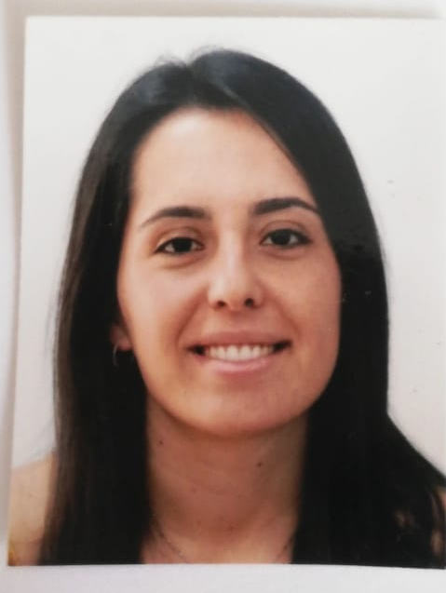
CURRICULUM VITAE

DATOS PERSONALES

- Nombre: María Raquel Rodríguez González
- DNI: 78646314E
- Fecha nacimiento: 03/07/1993
- Teléfono: 687212040/922830487
- Domicilio: C/General, nº29 San Juan del Reparo, Garachico.
- Código postal: 38459
- Correo electrónico: rakel_culata@hotmail.com

FORMACIÓN ACADÉMICA

- Técnico en Auxiliar de Enfermería (2014 al 2016)
- Técnico en Atención Sociosanitaria. (2012 al 2014)
- Graduado de Secundaria (2007 al 2012)

FORMACION COMPLEMENTARIA

- Reanimación Cardiopulmunar Básica y Desa (2018)
- Manipulador de Alimentos.

EXPERIENCIA LABORAL

- Servicio Canario de Salud (2017 a 2019), puesto de Auxiliar de Enfermería.
- Hospiten Bellevue Puerto de la Cruz (2014 a 2016), puesto de Auxiliar de Enfermería en Hospitalización.

IDIOMA

Ingles nivel básico escrito y hablado

OTROS

- Vehículo propio
- Carnet de conducir B
- Disponibilidad inmediata

